人口の変化は、私たちの生活の様々な場面と関連しています。商品やサービス、さらには交通、住宅、学校など社会全体として見ると人口の把握（将来的な人口推計）はとても重要な意味を持ちます。



**統計コラム**

**第９回**

**『どうなる？日本の人口**

**～わが国の人口の将来推計～』**

では、我が国の総人口はどのように変化していくのでしょうか。国立社会保障・人口問題研究所は、社会保障制度の中長期計画、各種施策立案の基礎資料として、人口と世帯に関する将来推計を実施し、公表しています。そのデータから、将来の人口変化の見込みについて紹介します。

**１　データによる傾向の確認**

**（１）分析に必要なデータ**

国立社会保障・人口問題研究所ではホームページに推計データを掲載しています。出生率、死亡率の値をどのように想定するかにより、推計の数字が変わってきます。ここでは、出生中位、死亡中位とした、次のデータをみることとします。

　　日本の将来推計人口（平成24年1月推計）

表１．出生中位（死亡中位）推計

表１－１　総人口、年齢３区分（0から14歳、15～64歳、65歳以上）別人口及び年齢構造係数



出典：国立社会保障・人口問題研究所「日本の将来推計人口（平成24年１月推計）」

出生中位（死亡中位）推計とは？

人口の将来推計は、将来の出生数、死亡数などを推計することで得られます。出生数を推計するためには、将来における女子の出生率が必要となりますが、出生率及び死亡率の将来については不確定要素が大きいため、幾つかの仮定を設け、それぞれ３つの値が、合計で３×３＝９通りの値が推計されています。これらをそれぞれ中位推計、高位推計、低位推計と呼びます。上記で紹介した推計値は、出生率、死亡率共に中位推計した場合の推計値です。



**（２）データの加工**

表１－１は、縦軸に年次、横軸に人口（0から14歳、15～64歳、65歳以上の３区分別に、該当する人口の数及び割合）を記載したエクセルの表です。

表のままでは、傾向を一目で読み取ることが難しいので、このうち、総人口と年次の関係をグラフにしてみます。（平成22年（2010年）は国勢調査結果、平成23年（2011年）以降は推計です。）グラフの横軸に平成22年（2010年）から平成72年（2060年）を、縦軸に総人口を取ると以下のグラフになります。（図１）

**（図１）**

**総人口推計（出生中位（死亡中位）推計）：平成22年（2010年）～平成72年（2060年）**



出典：国立社会保障・人口問題研究所「日本の将来推計人口（平成24年１月推計）」

グラフをみると分かるように、我が国の総人口は平成22年（2010年）以降一貫して減少していくものと推計されています。

平成22年（2010年）の我が国の総人口は、同年の国勢調査によれば１億2,806万人でした。総人口の変化は、中位推計によると、今後は長期にわたって人口が減少します。平成60年（2048年）には1億人を下回り、平成72年（2060年）にはおよそ8,674万人になるものと推計されています。

　　このように、人口の将来推計データをグラフにすることにより、人口の減少傾向が明らかになります。

　また、人口の減少傾向、少子化傾向は、人口ピラミッドの形を見ても一目でわかります。（図２）

人口ピラミッドとは？

人口総数に占める性別・年齢別の構成を示したグラフのことで、縦軸に年齢、横軸に人口の数または総数に占める割合を年齢階級ごとに表しています。

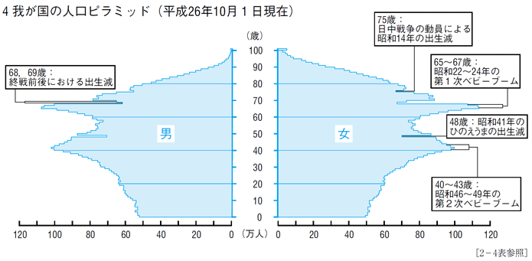

**（図２）我が国の人口ピラミッド（平成26年10月１日現在）**

出典：総務省統計局「日本の統計2016」

**２　推計とその後の調査**

**（１）推計結果**

上記の表１－１では平成27年（2015年）の人口について次のとおり推計しています。

**（２）平成27年国勢調査の速報結果**

平成27年国勢調査の結果、平成27年10月１日現在の総人口は1億2,711万人で、前回調査（平成22年）から94万７千人減少（0.7％減）しました。

大阪府の人口は、戦後から昭和45年までは、毎年20万人前後の人口増加が続きましたが、その後、増加は緩やかとなり、平成に入ってからは、ほぼ横ばいで推移しています。平成23年をピーク（886万5,448人）に、平成24年からは減少に転じ、平成27年10月１日現在の人口は883万8,908人となっています。

平成28年６月29日、平成27年国勢調査の抽出速報集計結果が公表されました。

総人口における65歳以上の割合（高齢化率）は26.7％で、1920年の調査開始以来初めて総人口の４分の１以上を高齢者が占めました。

総人口１億2,711万人の年齢別内訳は、65歳以上3,342万人、15～64歳7,592万人、15歳未満1,586万人で、高齢者以外はいずれも減少しています。

都道府県別では、前回唯一15歳未満人口が65歳以上人口を上回っていた沖縄県が今回逆転し全都道府県で65歳以上の人口が15歳未満のこども人口を上回りました。

**３　少子化について**

　総人口の減少傾向は、少子化に要因があるといわれています。少子化を表す指標として「出生数」と「合計特殊出生率」があります。これらの指標を用いて、少子化の傾向について以下のグラフをみてみましょう。（図3）



**（図３）出生数及び合計特殊出生率の年次推移**

出典：厚生労働省「平成27年人口動態統計月報年計（概数）」

**（１）出生数**

昭和22年（1947年）から昭和24年（1949年）に生まれた「団塊の世代」と呼ばれる第一次ベビーブームの存在がグラフから確認できます。ピーク時の昭和24年の出生数は約269万人となりました。

「団塊の世代」が出産をする昭和46年（1971年）頃から昭和49年（1974年）頃にもベビーブームが現れました。これが第二次ベビーブームと呼ばれ、この時生まれた人たちが「団塊二世」です。ピーク時の昭和48年には約209万人の出生数となりました。

それまでのパターンが続けば、平成10年（1998年）頃から第三次ベビーブームが起こるはずでしたが、その現象は見られませんでした。

昭和50年以降は減少と増加を繰り返しながら減少傾向が続き、平成23年から減少していました。平成26年には過去最低出生数の100万3,539人を記録しましたが、平成27年は100万5,656人と5年ぶりに増加しました。



**（２）合計特殊出生率**

合計特殊出生率は「一人の女性が、その年の年齢別の出生率に従って子どもを生んだとした場合の一生の間に生む子どもの数」です。

一組の夫婦から２人の子どもが生まれれば人口が保てるわけですから、人口規模を維持するためには、合計特殊出生率2.0が１つの目安になります。しかし、実際には若い年齢での死亡があるので、約2.08を下回ると人口は減少するといわれています。

この合計特殊出生率は、昭和41年（1966年）に丙午（ひのえうま）で1.58を記録した以外は昭和49年（1974年）までおおむね2.0を保っていましたが、昭和50年（1975年）に2.0を下回ると年々低下していき、平成元年（1989年）過去最低の1.57になりました。このときには「1.57ショック」として社会に大変な衝撃を投げかけました。

その後も合計特殊出生率は過去最低を更新し続け、平成17年（2005年）は過去最低の1.26まで低下しました。その後は若干回復傾向にあり、平成21年（2009年）には1.37となり、平成27年は1.46となっています。

また、都道府県別にみると、沖縄県（1.94）、島根県（1.80）、宮崎県（1.72）、鳥取県（1.69）、熊本県（1.68）が高く、東京都（1.17）、京都府（1.26）、北海道（1.29）、宮城県（1.31） 、埼玉県（1.34）、神奈川県（1.34）、大阪府（1.34）が低くなっています。（表Ａ）

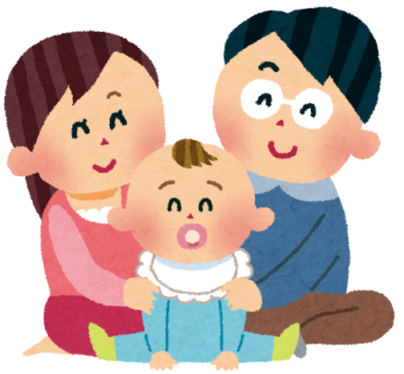

出典・引用： 総務省統計局ＨＰ「なるほど統計学園高等部」、「日本の統計 2016」

総務省報道資料「平成27年国勢調査　抽出速報集計結果」

厚生労働省「平成27年人口動態統計月報年計（概数）」

国立社会保障・人口問題研究所「日本の将来推計人口（平成24年１月推計）」